INFORME DE GESTIÓN No. 05

BOGOTÁ, D.C., AGOSTO DE 2026

- No. DEL CONTRATO | 144-CENACEDUCACION-2026
- FECHA SUSCRIPCIÓN CONTRATO | 01/02/226
- POLIZA DE SEGUROS | No. De póliza: 49-44-101038730  Aseguradora: SEGUROS DEL ESTADO  Fecha oficio aprobación: 29/01/2026
- CRP | No. CDP 11826  Fecha expedición 03/02/2026  No CRP 8126  Fecha expedición 25/01/26  Unidas/Subunidad ejecutora 15-01-03-088  Dependencia: CENACEDU  Posición catálogo de gasto: A–02-02-02-009-002  Fuente: 10  Recurso: 10  Valor: $43.291.500.00
- FECHA INICIO EJECUCIÓN CONTRACTUAL | 01/02//2026
- CONTRATISTA | Nombre completo: ADRIANA RESTREPO ESTUPIÑAN  Identificación: 52.996.521  Nacionalidad COLOMBIANA  Dirección – ciudad de residencia: CALLE 159ª 7D-18  Teléfono de contacto: 3116323738  E-mail de contacto: adriresestu@gmail.com
- SUPERVISOR | Nombre completo: MY. DIEGO ALEJANDRO OSORIO CASTRILLON  Cargo: Inspector de Estudios  Resolución de nombramiento No. 00000550 del 21/01/2026
- OBJETO CONTRACTUAL | PRESTAR LOS SERVICIOS PROFESIONALES COMO ASESOR ACADEMICO, PARA APOYAR LOS PROCESOS Y ACTIVIDADES DEL PROGRAMA TECNICO PROFESIONAL EN MANTENIMIENTO MECANICO APLICADO A LA OPERACIÓN DE ARMAS DE LA ESCUELA DE ARTILLERIA,
- OBLIGACIONES CONTRACTUALES | 1)Asesorar y elaborar informe de seguimiento a la sección de calidad académica sobre la importancia de los procesos de evaluación y autoevaluación del primer y segundo momento estructurar los instrumentos de medición según los parámetros educativos planteados por mdn y cede7.  2) Realizar y hacer seguimiento a la ejecución de los proyectos de investigación formal, promover las actividades científicas con el fin de mantener la categoría del grupo de investigación ante min ciencias.  3) Asesorar a la escuela de artillería con miras a lograr el registro calificado ante el m.e.n de la técnica profesional en el mantenimiento mecánico aplicado a las operaciones de armas de artillería o conforme a las disposiciones institucionales del decreto 1330/2019.  4) Asesorar y proyectar el programa de capacitación del personal docente, en coordinación con las dependencias, extensión y ciencia y tecnología.  5) Elaborar y presentar por escrito a la escuela de artillería – oficina de educación superior los informes de gestión de cada proceso a su cargo.  6) Cumplir en forma eficiente y oportuna los trabajos encomendados y aquellas obligaciones que se generen de acuerdo con la naturaleza del servicio y en general con las cláusulas del contrato  7) Asistir a la dirección de la escuela y a la inspección de estudios en el diseño de propuestas de políticas sobre asuntos docentes e instructores militares.  8) Analizar y conceptualizar en coordinación con la inspección de estudios, las modificaciones a la planta de personal docente de las mismas y/o documentos propios del programa.  9) Emitir concepto sobre la evaluación y control al cumplimiento y desarrollo de los contenidos del programa académico.  10) Realizar el seguimiento y control a la asignación de la actividad académica de los profesores e instructores militares de la escuela de artillería.  11) Asesorar el diplomado de formulación y gestión de proyectos de investigación e innovación dando continuidad a los proyectos que adelantan los semilleros.  12) Obrar con lealtad, ética y buena fe en el desarrollo objeto del contrato, evitando dilaciones y trabas en las ejecuciones que se le encomiende.  13) Dar cumplimiento a los términos dentro de los diferentes procesos.  14) Las demás que le sea asignadas por la escuela de artillería de acuerdo a la naturaleza del contrato.
- DOCUMENTOS QUE SOPORTAN EL CUMPLIMINETO DE LAS OBLIGACIONES CONTRACTUALES | Obligación No. 1) Asesorar y elaborar informe de seguimiento a la sección de calidad académica sobre la importancia de los procesos de evaluación y autoevaluación del primer y segundo momento estructurar los instrumentos de medición según los parámetros educativos planteados por mdn y cede7  Obligación No. 2) Realizar y hacer seguimiento a la ejecución de los proyectos de investigación formal, promover las actividades científicas con el fin de mantener la categoría del grupo de investigación ante min ciencias.  Obligación No. 3) Asesorar a la escuela de artillería con miras a lograr el registro calificado ante el men de la técnica profesional en el mantenimiento mecánico aplicado a las operaciones de armas de artillería o conforme a las disposiciones institucionales del decreto 1330/2019.  Obligación No. 4) Asesorar y proyectar el programa de capacitación del personal docente, en coordinación con las dependencias, extensión y ciencia y tecnología  Obligación No.5) Elaborar y presentar por escrito a la escuela de artillería – oficina de educación superior los informes de gestión de cada proceso a su cargo.  Obligación No. 6) Cumplir en forma eficiente y oportuna los trabajos encomendados y aquellas obligaciones que se generen de acuerdo con la naturaleza del servicio y en general con las cláusulas del contrato  Obligación No.7) Asistir a la dirección de la escuela y a la inspección de estudios en el diseño de propuestas de políticas sobre asuntos docentes e instructores militares  Obligación No. 8) Analizar y conceptualizar en coordinación con la inspección de estudios, las modificaciones a la planta de personal docente de las mismas y/o documentos propios del programa.  Obligación No.9) Emitir concepto sobre la evaluación y control al cumplimiento y desarrollo de los contenidos del programa académico  Obligación No. 10) Realizar el seguimiento y control a la asignación de la actividad académica de los profesores e instructores militares de la escuela de artillería.  Obligación No. 11) Asesorar en la creación de la Especialización en Balística Superior realizando presentación en CEMIL para su aprobación
  No | TIPO DE DOCUMENTO | No. DE RADICADO  ASUNTO ACTA Nº.
  01 | Se realizo capacitación sobre las pruebas TYT con la Técnica sacando banco de preguntas, mostrando los saberes que se evaluaran. | 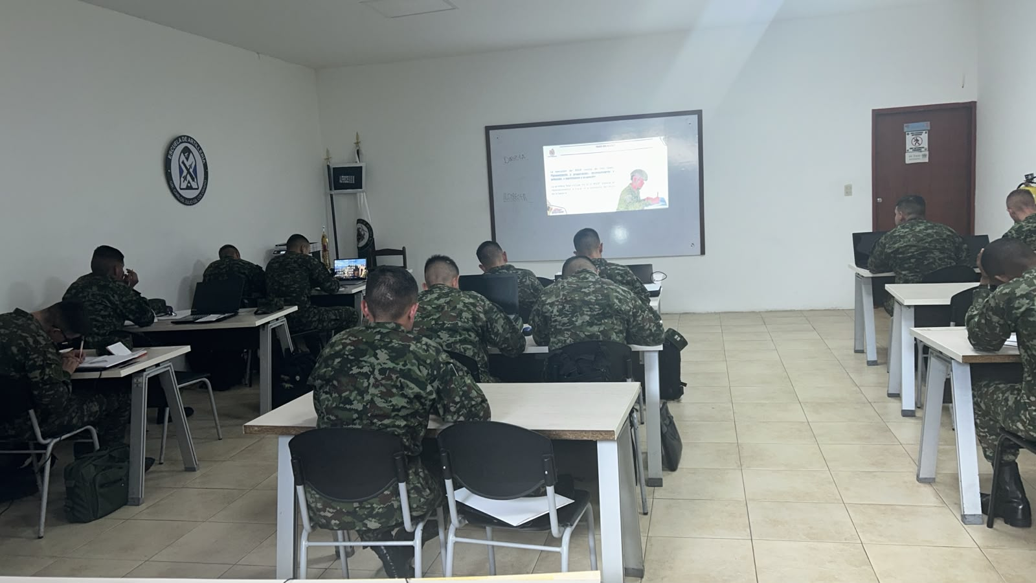
  No | TIPO DE DOCUMENTO | No. DE RADICADO  ASUNTO
  01 | Se realiza reunión junto con el Director de la ESART y la técnica y los docentes para validar los avances de los proyectos que están manejando los grupos, asimismo, las recomendaciones para su mejora y entrega. | 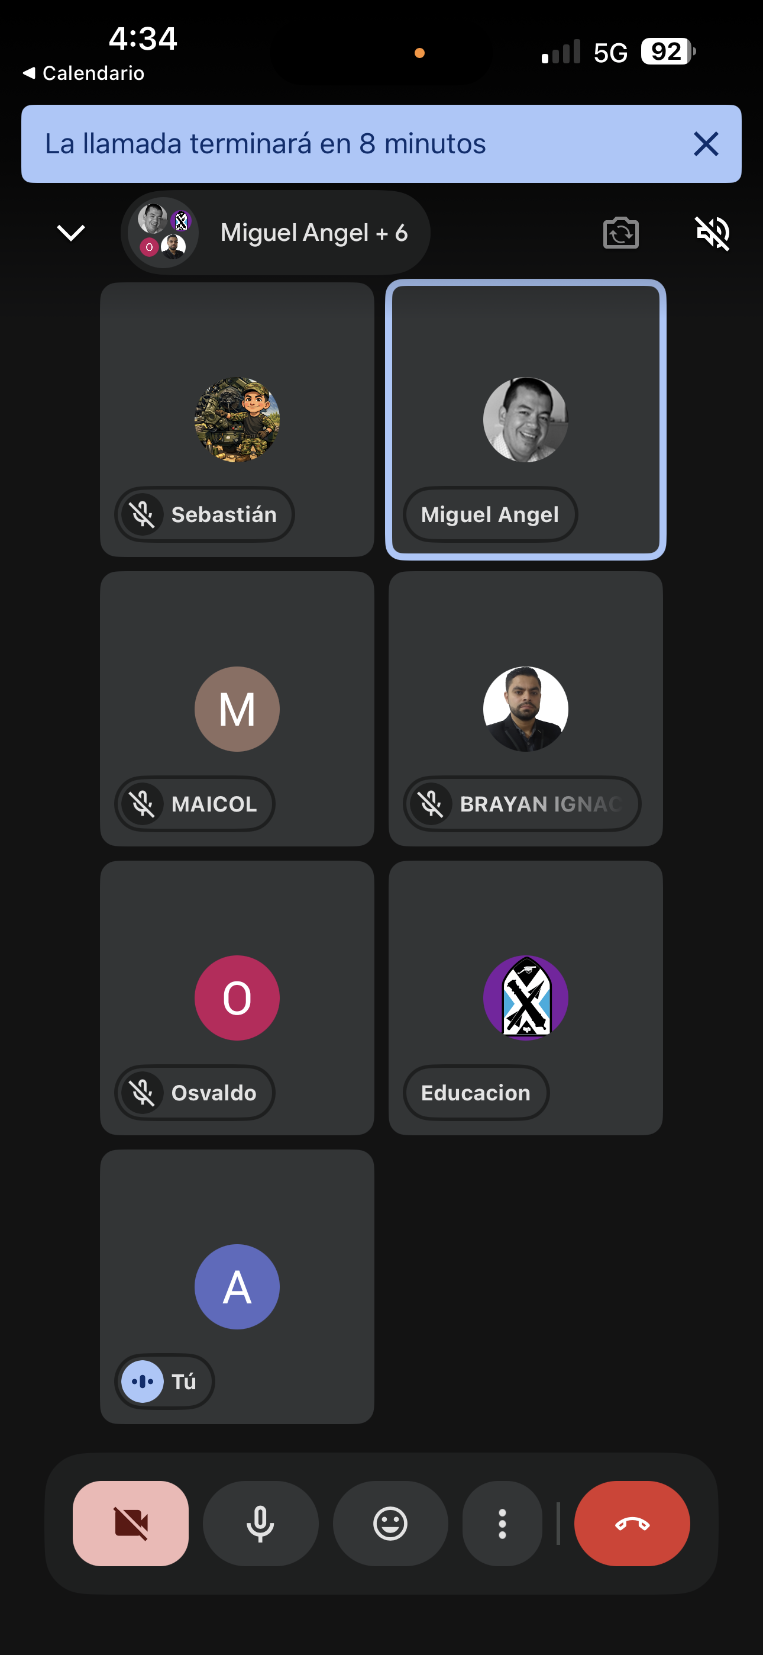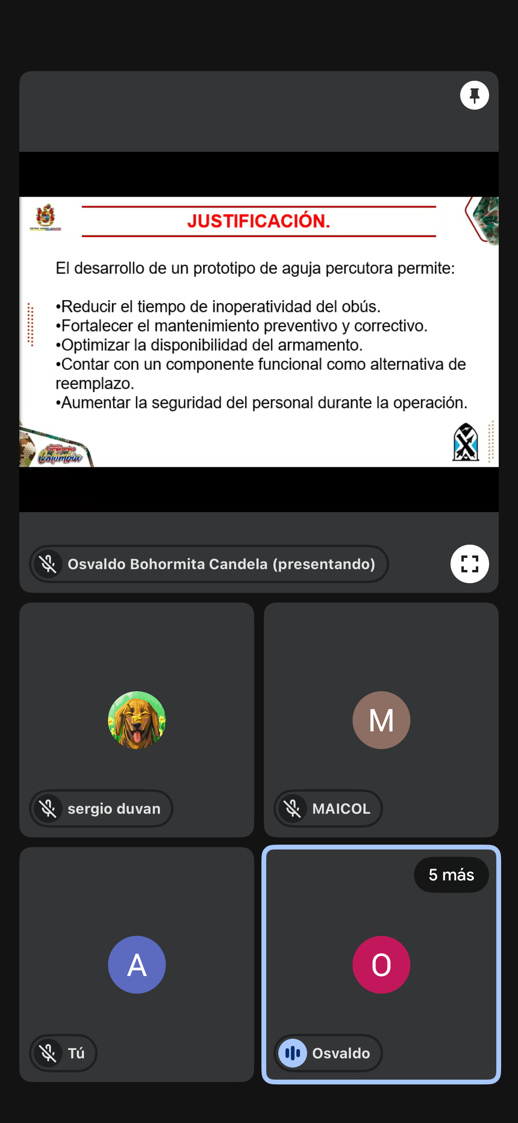
  No | TIPO DE DOCUMENTO | No. DE RADICADO | ASUNTO
  01 | Se revisa el documento Registro calificado aprobado recientemente por el MEN, para realizar plan de mejoras en la Técnica | Registro calificado 2029  Se encuentran falencias a mejorar como malla curricular, horas que pueden ser anexadas a temas de metodología de investigación.  Se realizaron reuniones para revisar las falencias del documento rector en cuanto en temas de opción de grado .  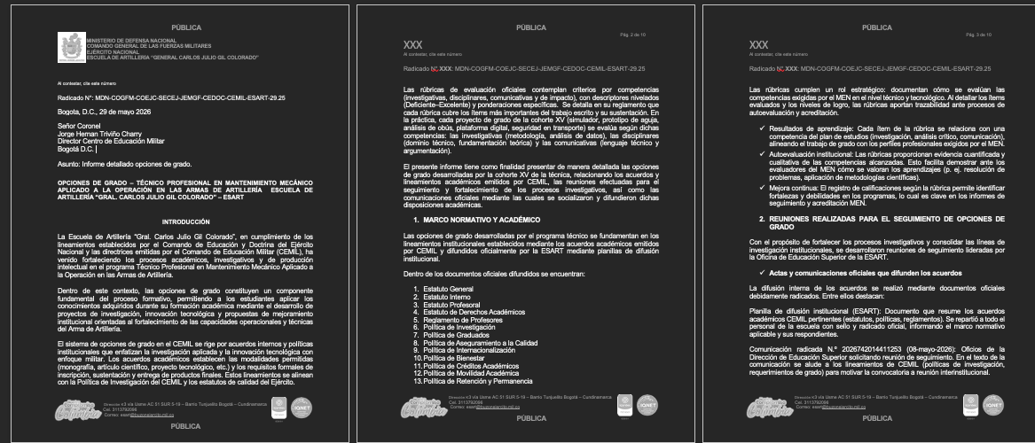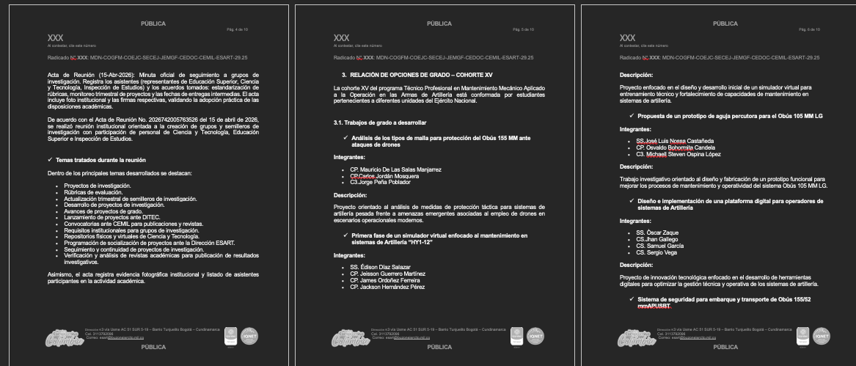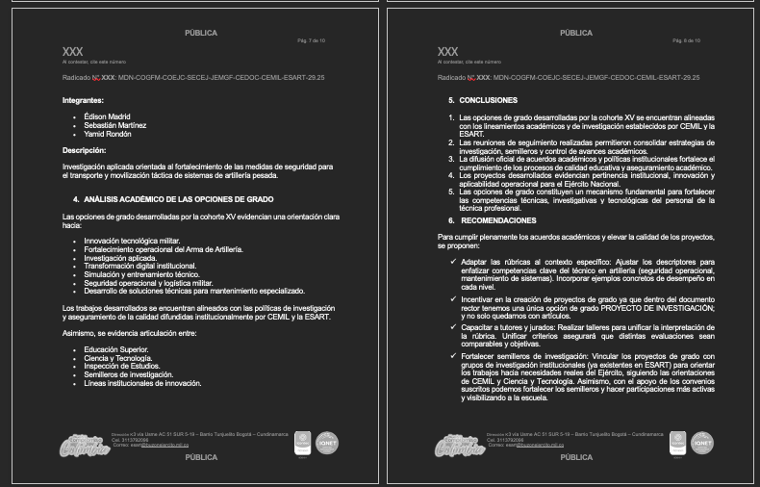
  No | TIPO DE DOCUMENTO | No. DE RADICADO  ASUNTO
  01  02  03 | Se presenta ante el Consejo la propuesta de la brigada de Salud para los PPL Del Cantón del sur .  Revisión del documento 2026742008439483Propuesta de Proyección social brigada de salud cárcel del cantón norte.  Se realiza la entrega de la parrilla del I Seminario internacional con sus ponentes y desarrollo | 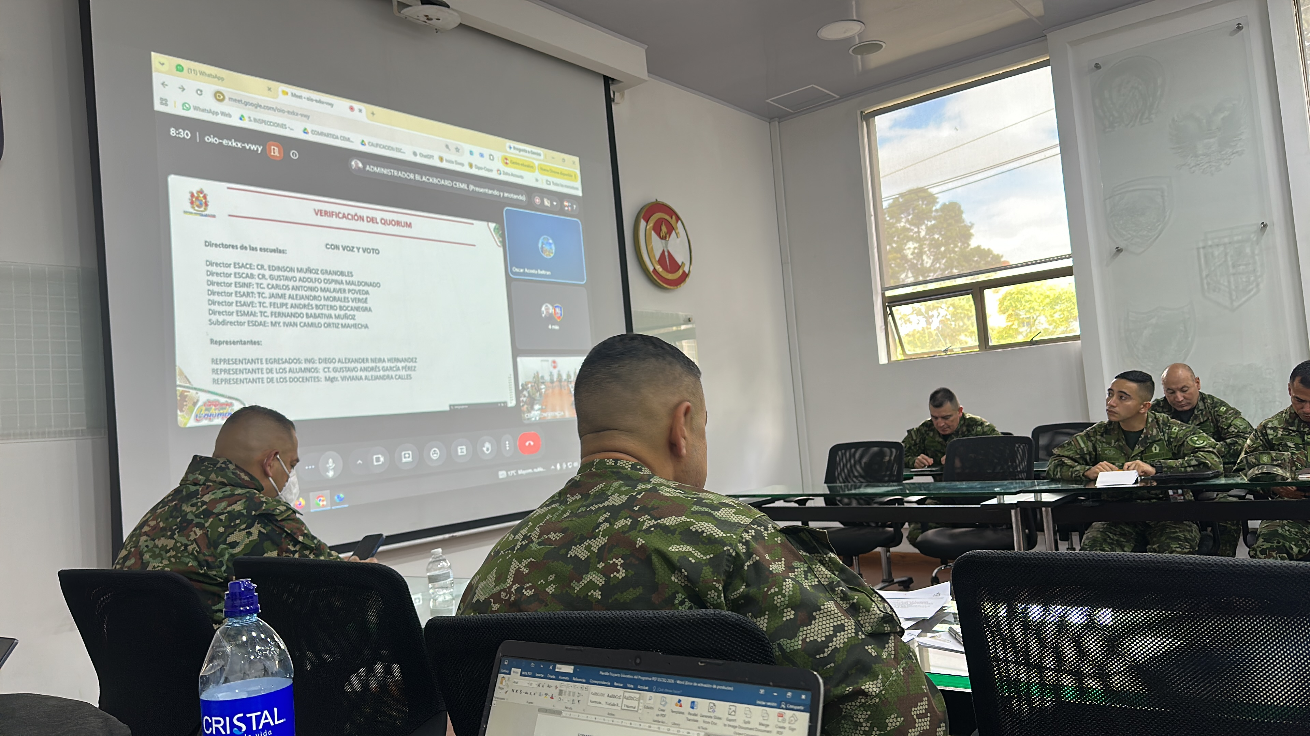  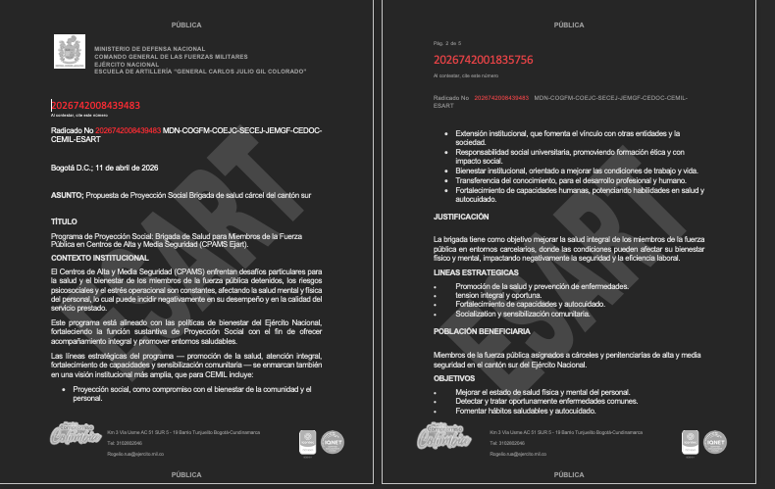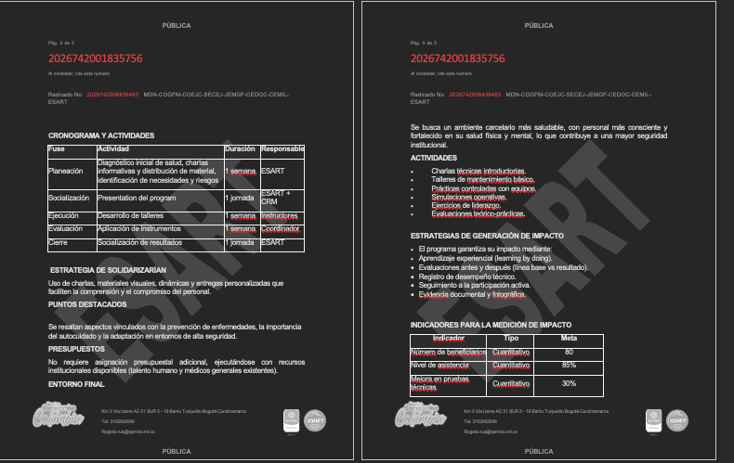
  No | TIPO DE DOCUMENTO | No. DE RADICADO | ASUNTO
  01 | Se reporta todas las actividades al señor al Señor Te. Daniel Bohórquez Oficial de Educación Superior | Evidencias fotografías y acuerdos establecidos para los objetivos contractuales, junto con la participación de mencionado Oficial en reuniones, planes y oficios para el cumplimiento de cada objetivo contractual -
  No | TIPO DE DOCUMENTO | No. DE RADICADO | ASUNTO
  01  02  03 | Se realizo el Documento estudio de viabilidad y factibilidad de la Especialización Tecnológica en Peritaje para presentar al MEN  Se realizo el Documento Rector de la Especialización Tecnológica en Peritaje para presentar al MEN.  Se realizo el documento PEP Especialización Tecnológica en Peritaje para presentar al MEN | 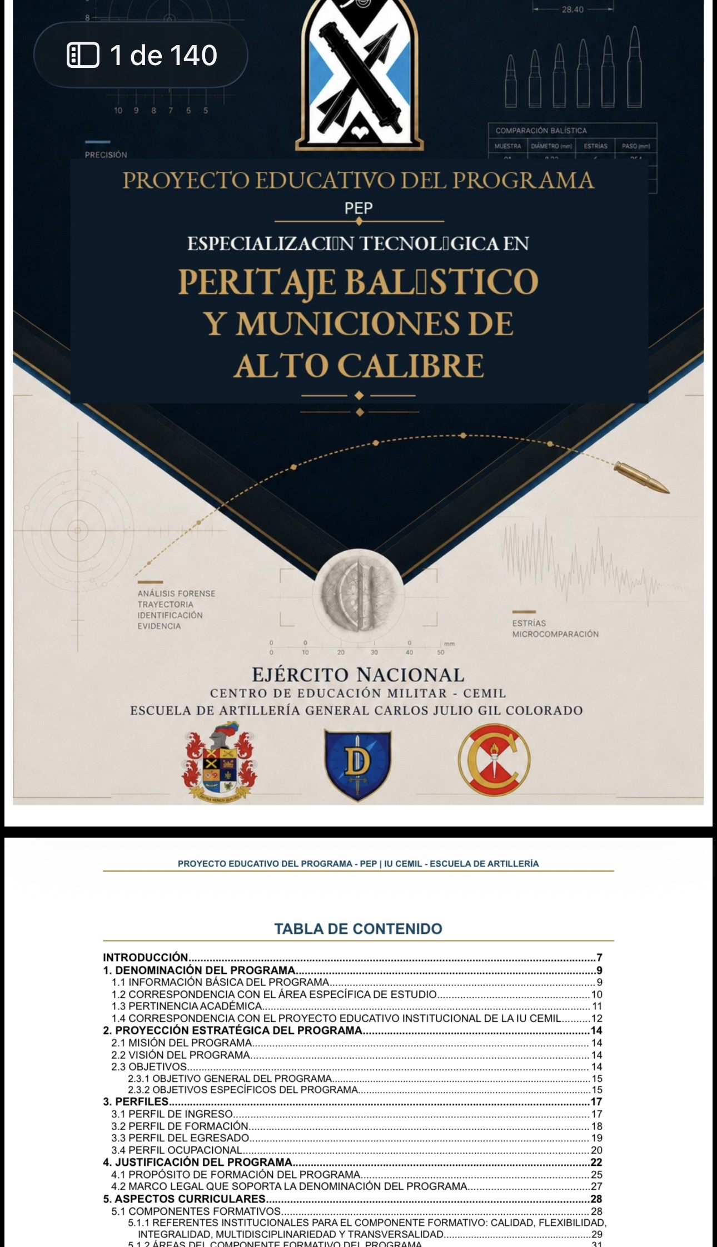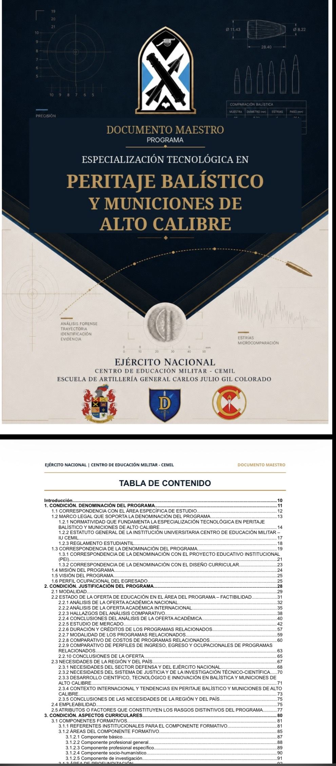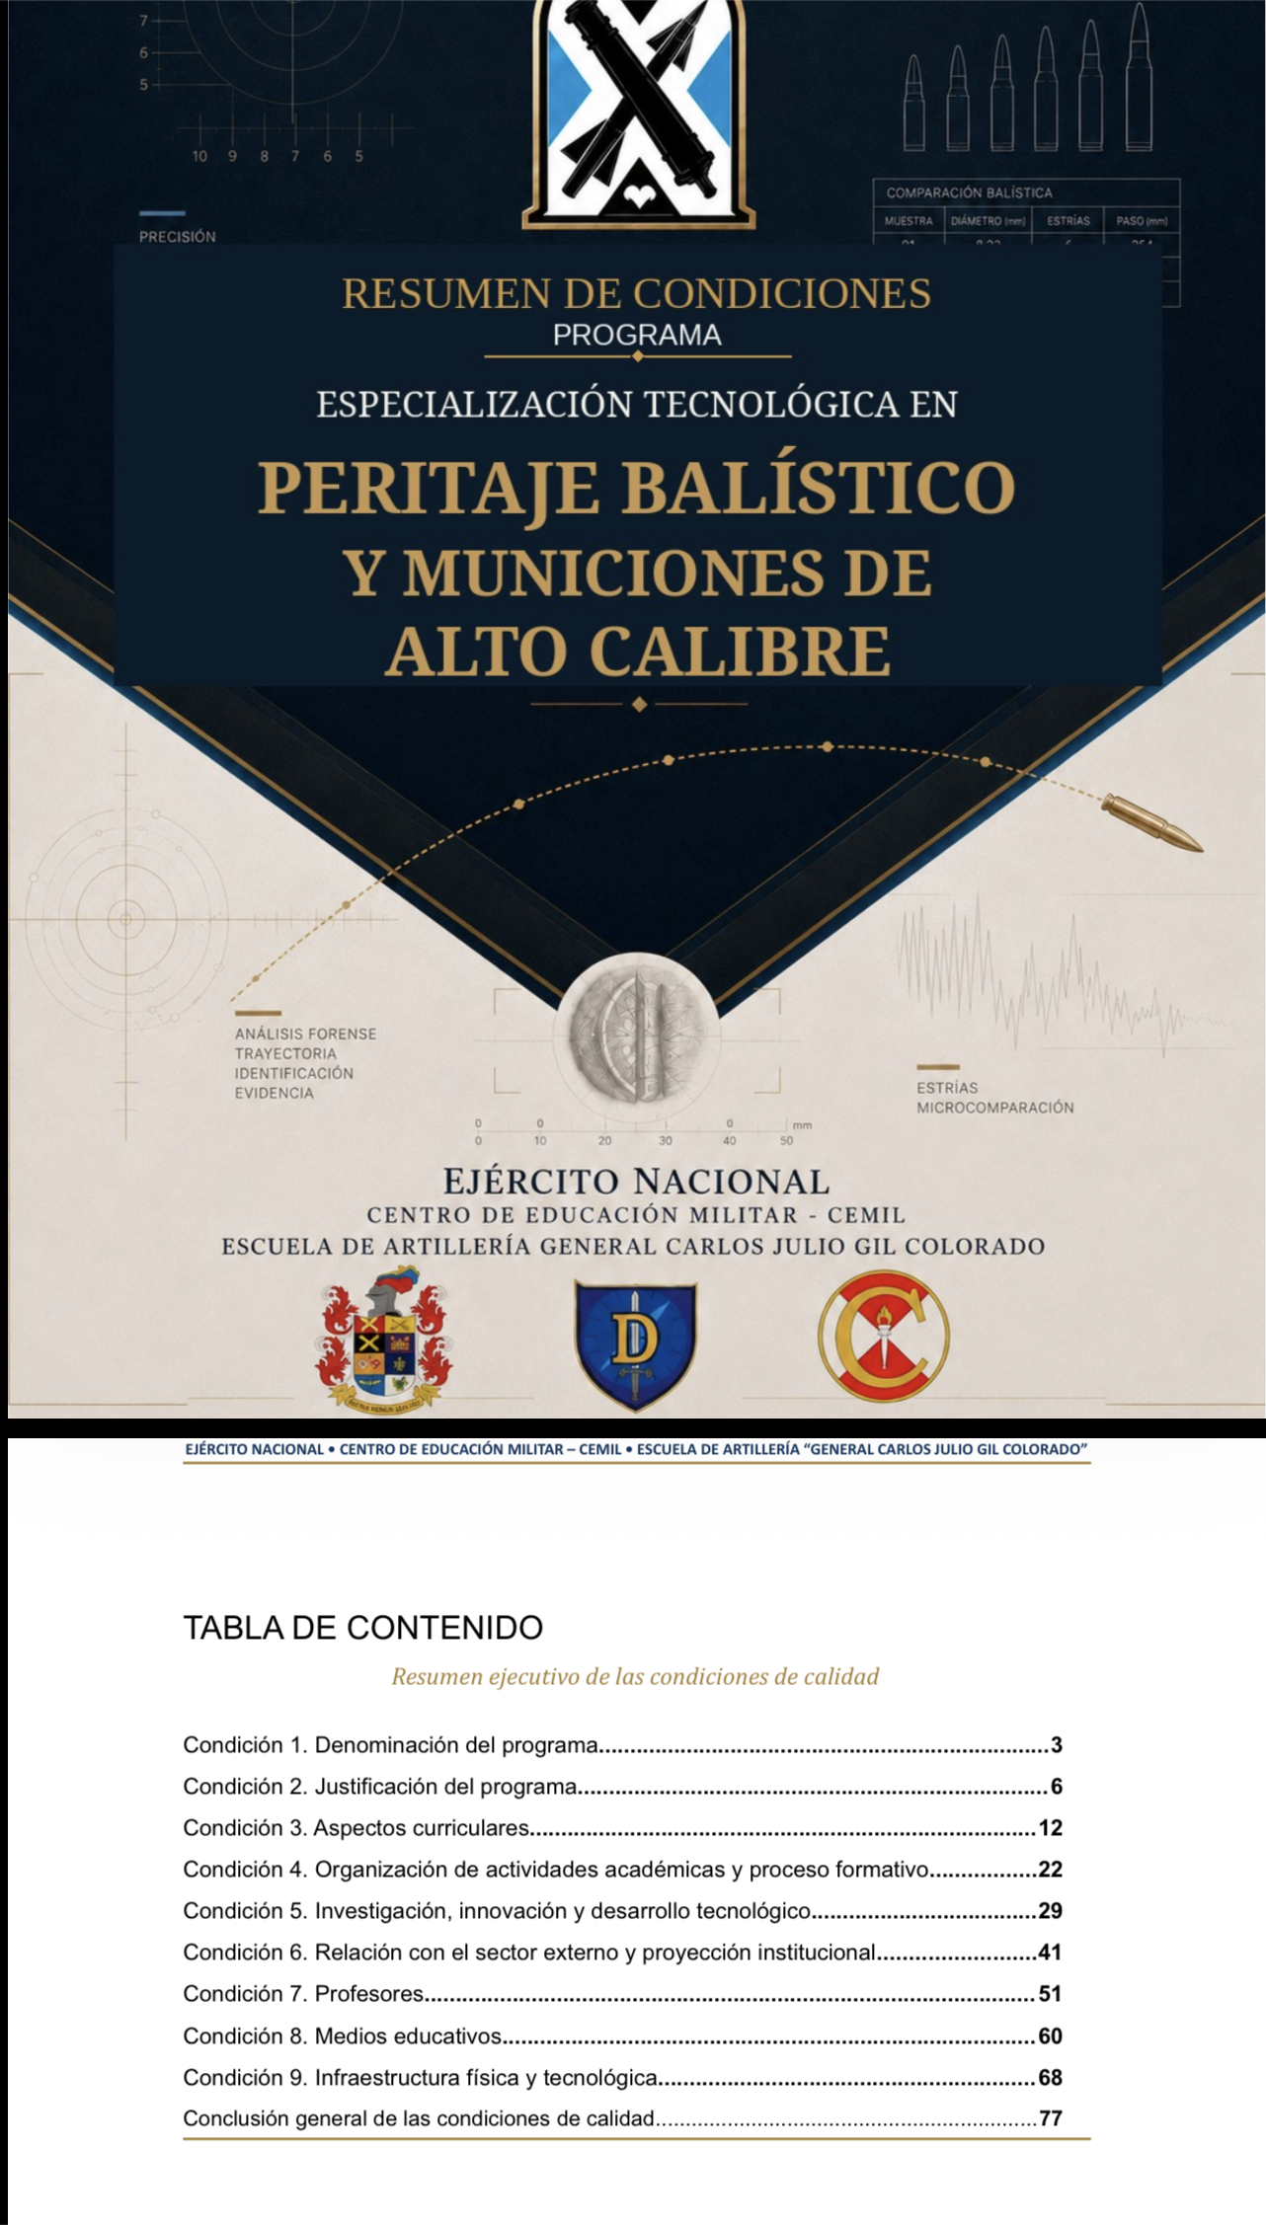
  No | TIPO DE DOCUMENTO | No. DE RADICADO | ASUNTO
  01 | Se realizaron reunión en el CAFUE para temas de internacionalización. | 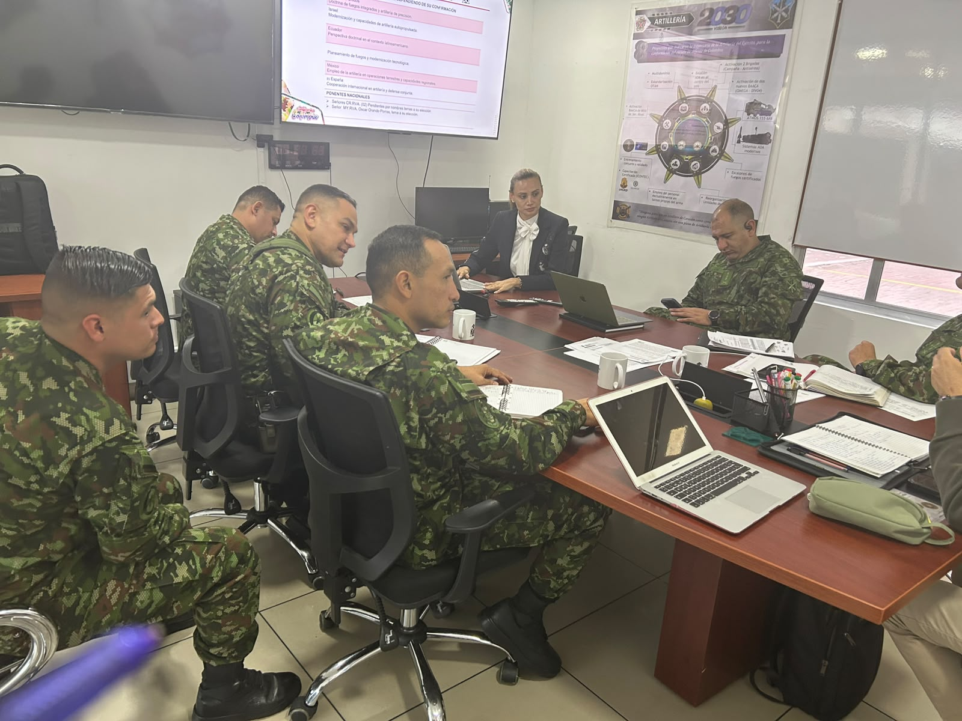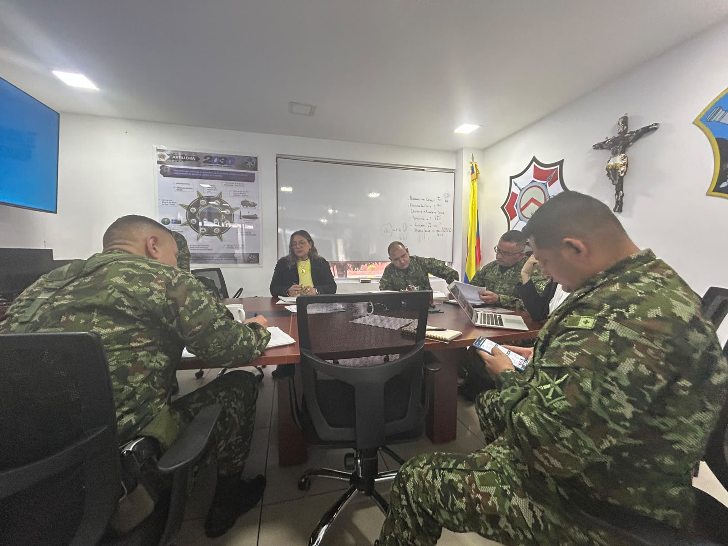
  No | TIPO DE DOCUMENTO | No. DE RADICADO  ASUNTO
  01 | Se realizo la condición 7 de la Especialización Tecnológica en Peritaje para presentar al MEN | 
  No | TIPO DE DOCUMENTO | No. DE RADICADO | ASUNTO
  01 | Se está consolidando la evaluación de Docentes y asignaturas del tercer trimestre | Recopilación de syllabus y saberes
  No | TIPO DE DOCUMENTO | No. DE RADICADO | ASUNTO
  01 | Se realiza asignación de los docentes para con los grupos de trabajo sobre la investigación siendo los responsables y llevando el control académico de sus sylabus. | 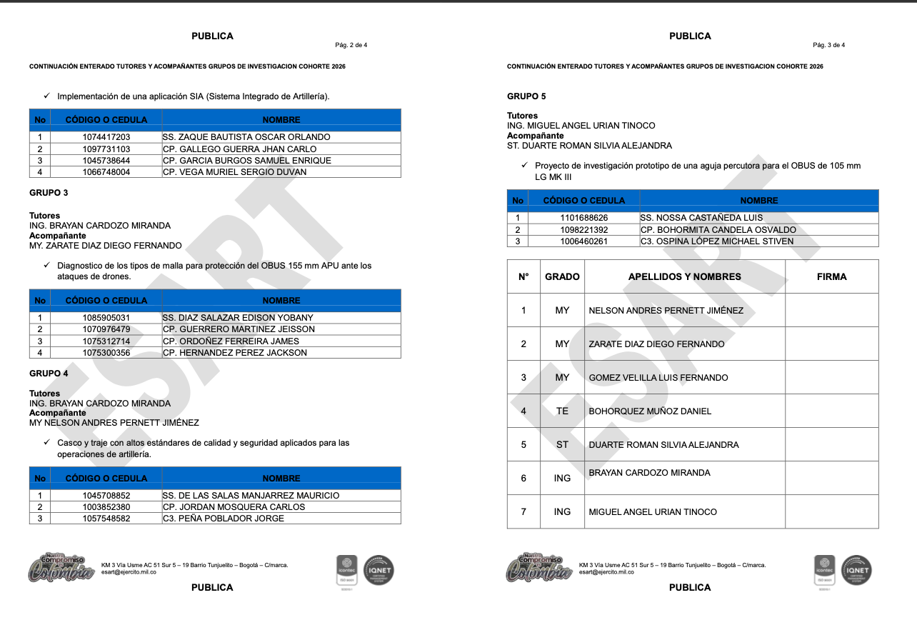  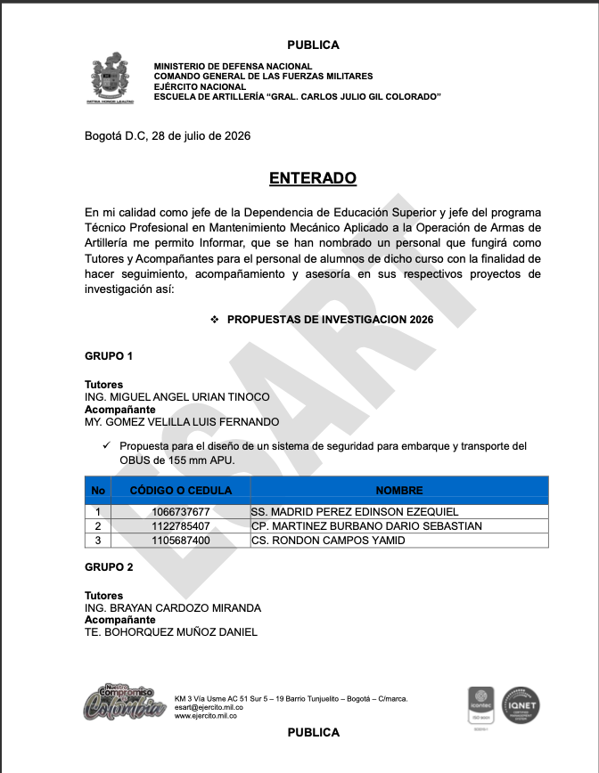
  No | TIPO DE DOCUMENTO | No. DE RADICADO | ASUNTO
  01 | Se realizo reunión con CEMIL y S4 para entrega de documento de presupuesto de la especialización. | 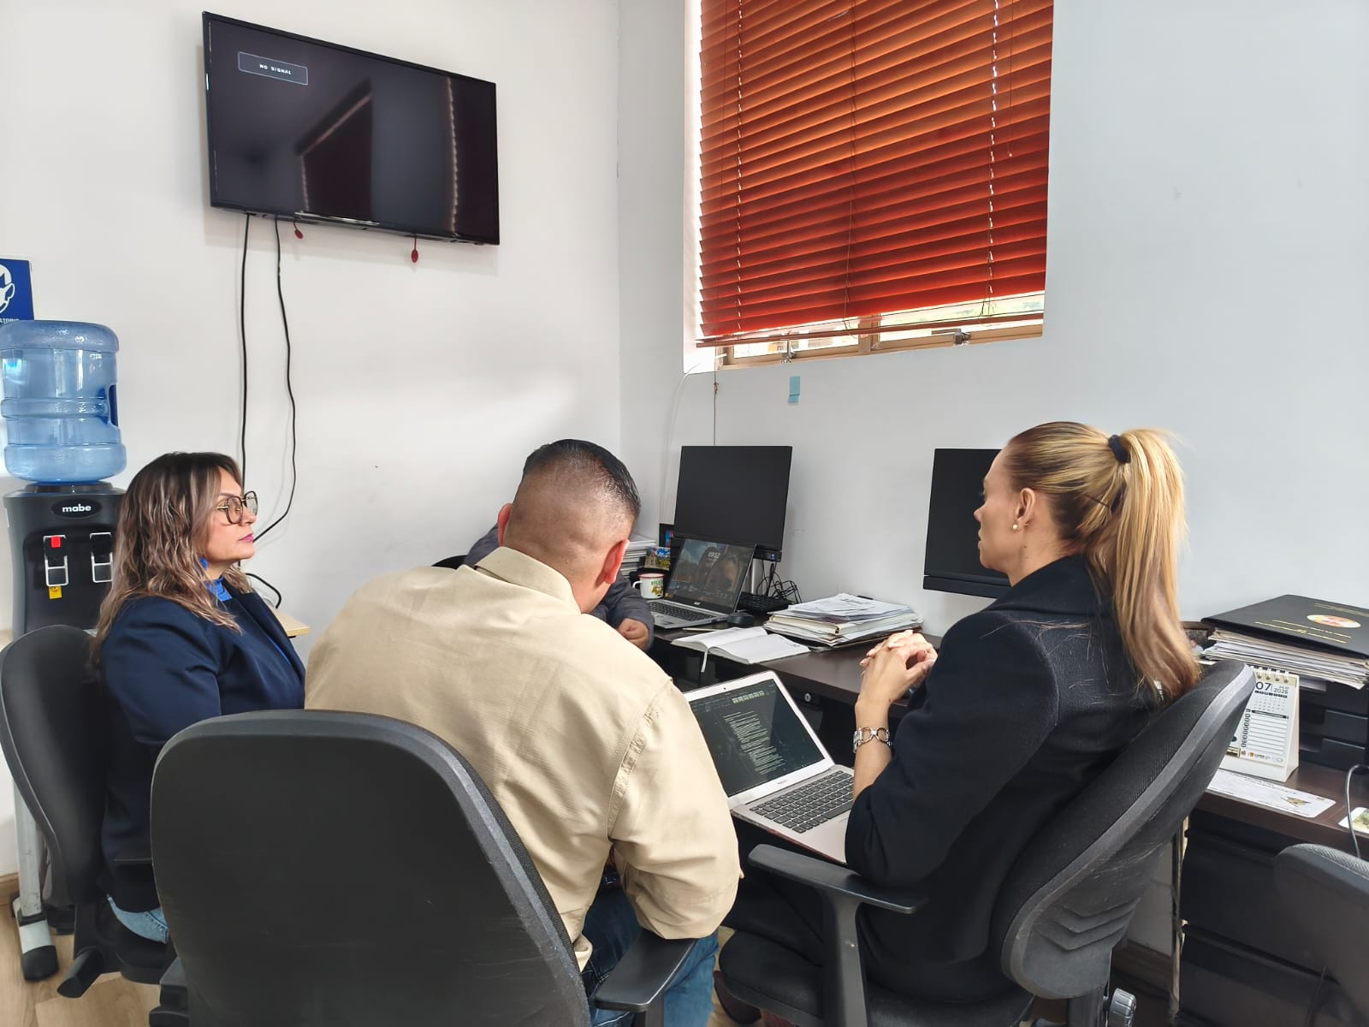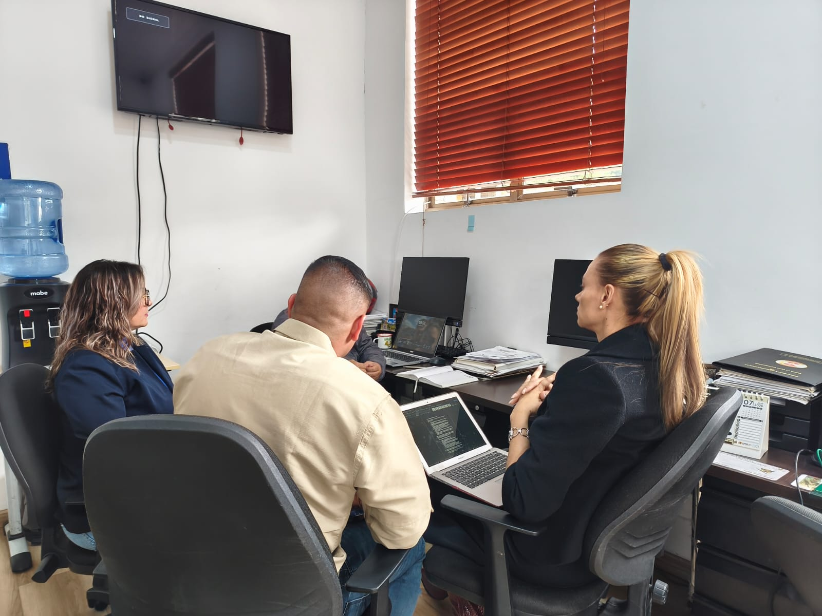
- CONSTANCIAS | Dejo constancia que, durante el plazo de ejecución del contrato, no se han configurado los presupuestos legales del contrato laboral y que he gozado de plena autonomía para ejecutar las obligaciones contractuales relacionadas en el contrato.  Así mismo, ADRIANA RESTREPO ESTUPIÑAN y el Ministerio de Defensa – Ejército Nacional – ESART ha dado cumplimiento a las obligaciones legales y contractuales registradas en el contrato.

Para constancia se firma en Bogotá D.C., en el mes de AGOSTO
de 2026.

ADRIANA RESTREPO ESTUPIÑAN
CC.52.996.521
CONTRATISTA

